2012年南宁市中等学校招生考试
化 学
本试卷分第Ⅰ卷和第Ⅱ卷，满分100分，考试时间90分钟。
注意：
1．答案一律填写在答题卡上，在试题卷上作答无效。考试结束，将本试卷和答题卡一并交回。
2．可能用到的相对原子质量：H—1 O—16 S—32 Cu—64 Zn—65
第Ⅰ卷（选择题，共40分）
一、选择题（本大题包括20小题，每小题2分，共40分．在下列各题的四个选项中，只有一个选项最符合题目要求）
1．在空气的成分中，体积分数约占78%的是
A．氮气 B．氧气 C．二氧化碳 D．稀有气体
2．小强是班里出了名的“粗心大王”，以下是从他的课堂笔记中摘录下来的部分物质的化学式，其中错误的是
A．铝 Al B．氯化钾 KCL C．氧化铜 CuO D．五氧化二磷P₂O₅
3．下列图标与燃烧有关的是
A．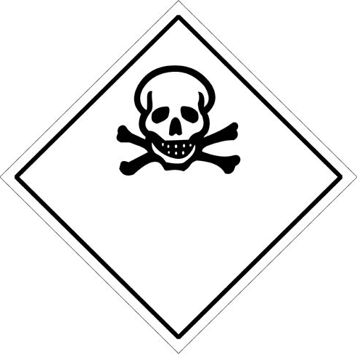 B．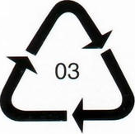 C．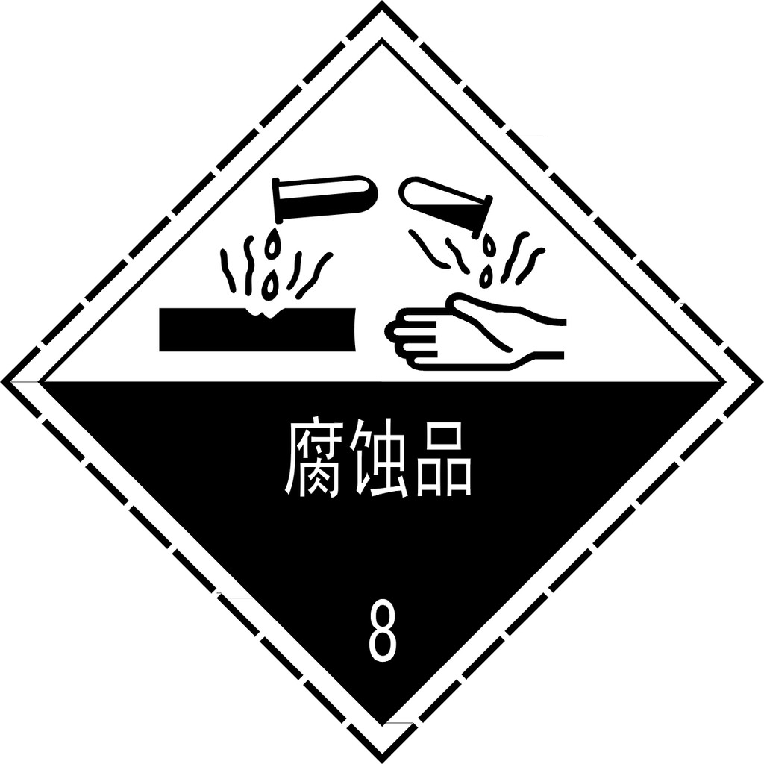 D．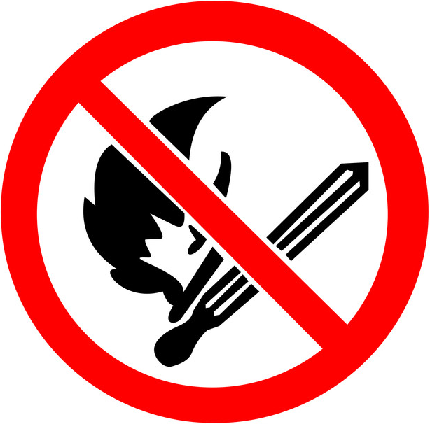
4．下列化肥中，属于钾肥的是
A．NH₄Cl B．NH₄NO₃ C．K₂SO₄ D．Ca₃(PO₄)₂
5．下列物质的用途主要利用其化学性质的是
A．干冰用于人工降雨 B．一氧化碳用于炼铁
C．金刚石用于制玻璃刀 D．木炭用于吸附色素、异味
6．2012年1月，广西龙江河发生镉（Cd）污染事件，造成柳江上游非饮用水保护河段轻度污染。元素符号“Cd”不能表示
A．镉元素 B．金属镉 C．一个镉原子 D．一个镉分子
7．下列四种物质中，属于氧化物的是
A．O₂ B．SO₂ C．KClO₃ D．H₂CO₃
8．下列有关铁和铁合金的说法错误的是
A．生铁比铁软 B．铁有良好的导热性
2 8 1
＋11
C．钢是铁的合金 D．铁在潮湿的空气中容易生锈
9．某元素的原子结构示意图如右图，下列说法错误的是
A．该元素原子的质子数为11 B．该元素原子的核外有三个电子层
C．该元素属于非金属元素 D．该元素原子的核外电子总数为11
10．下列生活用品所用的主要材料，属于有机合成材料的是
A．木桶 B．麻布袋 C．真丝围巾 D．塑料保鲜膜
11．下列说法错误的是
A．碳酸钙不能用作补钙剂
B．氯化钠可用于配制生理盐水
C．碳酸氢钠是焙制糕点所用的发酵粉的主要成分之一
D．碳酸钠广泛用于玻璃、造纸、纺织和洗涤剂的生产等
12．下列反应中，属于中和反应的是
A．Cu＋2AgNO₃＝2Ag＋Cu(NO₃)₂ B．NaOH＋HCl＝NaCl＋H₂O
C．NaCl＋AgNO₃＝AgCl↓＋NaNO₃ D．2HCl＋CaCO₃＝CaCl₂＋H₂O＋CO₂↑
13．下列对“化学与生活”的认识，正确的是
A．缺铁会引起贫血 B．霉变的花生洗净后能食用
C．用大量的防腐剂进行牛奶保鲜 D．油脂会使人肥胖，故要避免食用肉类食品
14．工业用盐亚硝酸钠（NaNO₂）有毒，其外观与食盐极为相似，在隔绝空气和强热条件下，亚硝酸钠能分解放出一种红棕色气体，该气体可能是
A．N₂ B．CO C．NO₂ D．O₂
15．下列关于二氧化碳的认识中，正确的一组是
①二氧化碳比一氧化碳多一个氧原子；②二氧化碳可供绿色植物光合作用；③久未开启的菜窖二氧化碳的含量比空气中的高；④二氧化碳能使被石蕊溶液染成紫色的干燥纸花变红
A．①②③ B．②③ C．②③④ D．①②③④
16．衣服上沾有碘很难洗净，碘在下列四种不同溶剂中的溶解性如右表所示。由表中提供的信息判断，能最快洗净衣服上的碘污渍且对人体无害的是
溶质 | 碘
溶剂 | 水 | 酒精 | 汽油 | 苯（有毒）
溶解性 | 微溶 | 可溶 | 易溶 | 易溶
A．水 B．酒精 C．汽油 D．苯
17．下列化学实验基本操作正确的是
A．把橡皮塞慢慢转动着塞进容器口
B．向燃着的酒精灯里添加酒精
C．滴瓶上的滴管用过后，先用水洗净再放回滴瓶
D．组装仪器时，一般循环的原则是：从左到右，先上后下
18．将固体混合物中的NaCl、CuCl₂、Mg（OH）₂进行逐一分离，可选用的试剂是
A．水 氢氧化钠溶液 B．水 氢氧化钾溶液 稀盐酸
C．水 氢氧化钾溶液 D．水 氢氧化钠溶液 稀盐酸
19．常温下，将下列各组中的物质各5g分别放入盛有100g水的烧杯中，充分搅拌，产生的现象最相似的一组是
A．CaO NaCl B．CaCO₃ BaCO₃ C．FeCl₂ CaCl₂ D．NaOH NH₄NO₃
20．用下列四套实验装置制取CO₂气体，由于装置错误导致可能收集不到CO₂的是
A．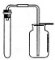 B．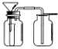 C．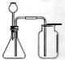 D．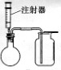

第Ⅱ卷（非选择题，共60分）
二、我会填空（本题包括4个小题，共26分）
21．2012年6月1日，南宁市召开了环境质量状况新闻发布会．其中1～5月的检测结果表明，南宁的主要江河水质总体良好，邕江5个地表水水源地的水质达标率为100%。
（1）地表水水源地取出的天然水常携带有树叶等不溶性杂物，可利用沉淀、_________、吸附和蒸馏等方法进行净化，其中净化程度最高的方法是_________。
（2）南宁市郊一些村庄的饮用水是从深井取用的地下水。取适量地下水，加入_________并搅拌，若观察到水中起浮渣，则证明从深井取用的地下水是_________（填“硬水”或““软水”）。日常生活中常用_________的方法来降低水的硬度。
（3）氧气在自然界中存在非常广泛，并不断循环转化．氧元素在①人体；②海水；③空气；④地壳四种体系中，质量分数最高的是_________（填序号）。
温度/℃
溶解度/g
t₁ t₂ t₃
0
A
B
C
22．右图为A、B、C三种固体物质的溶解度曲线，回答下列问题：[来源:]
（1）在_________℃时，A、C两种物质的溶解度相等。
（2）三种物质中溶解度受温度影响最小的是_________。
（3）要使A物质的不饱和溶液变为饱和溶液，可采用的方法是_________温度（填“升高”或“降低”）。
（4）温度为t℃时，三种物质的溶解度关系满足“C＜A＜B”的条件，则t的取值范围是_________。
（5）t₃℃时，将三种物质的饱和溶液降温到t₁℃，溶质质量分数保持不变的是_________。
23．在“宏观”、“微观”、“符号”三者之间建立联系是化学学科特有的思维方式．
（1）符号“Fe^{3＋}”的名称是_________
（2）锰酸钾中所含根的离子符号为_________。
（3）若“”表示一个氮原子，则“”表示_________（填化学符号）。
（4）金属镁由_________构成，氯化钠由_________构成（填“分子”、“原子”或“离子”）。
24．据2012年4月15日中央电视台《每周质量报告》报道，一些不法厂商使用重金属铬超标的工业明胶代替食用明胶来生产药用胶囊。
24 Cr
铬
52.00
（1）如图所示，根据铬元素在元素周期的部分信息，铬元素原子的核电荷数是_________，相对原子质量是_________。
（2）铬是一种银白色金属，在自然界中主要以铬铁矿（FeCr₂O₄）形式存在。已知FeCr₂O₄中铁元素为＋2价，则铬元素的化合价为_________。
（3）铬可与浓硫酸反应，形成硫酸铬[Cr₂(SO₄)₃]、二氧化硫和另一种常见的氧化物，反应的化学方程式是_________。
25．运用所学的化学知识回答：
（1）打开盛有浓盐酸的试剂瓶的瓶盖，可观察到_______的现象，这是因为浓盐酸具有_______性。浓盐酸长期敞口放置在空气中，溶液中溶质的质量会_________（填“增大”、“不变”或“减少”）．
（2）不用其它任何试剂，就可将CuSO₄、KOH、NaNO₃三种溶液中的_________溶液先鉴别出来。
（3）只用一种溶液，就可将NaCl、HCl、NaOH三种溶液一次性鉴别出来，该溶液是_________。
三、我会回答（化学式2分，其余一空1分，共12分）
26．化学为人类社会的可持续发展做出了巨大贡献．
（1）家用太阳能发电设备与太阳能热水器一样，只要将一个太阳能板放在楼顶，就能通过太阳能给家里发电．从化学角度看，太阳能作为新能源的主要优点有（答两点）：①____________；②____________。
（2）氢气是未来的理想能源，可以作为化工生产的重要原料，也可以作航天工业的高能燃料，其燃烧的化学方程式是__________________。
27．已知A～H是初中化学中的常见物质，它们之间的互相转化关系如左图所示．A、H为气体单质，且A是标准状况下密度最小的气体，E、F是两种生活中常见的盐（图中“→”、“←”表示物质间的转化，反应条件及部分反应物、生成物已省略）。
E

D F（白色沉淀）

G
C
B
A
H
0
稀盐酸/V

气体/V
（1）A是_________，F是_________（填化学式）。
（2）B→H反应的化学方程式是__________________，其基本反应类型是_________。
（3）D→G反应的化学方程式是__________________。
（4）E→F反应中可观察到有白色沉淀产生，充分反应后过滤，向滤液中滴加稀盐酸，产生气体体积与所加稀盐酸体积的关系如右图所示．由此可推知上述滤液中含有的溶质是_________。
四、我会实践（每个化学式2分，最后一空2分，其余每空1分）
28．某研究性学习活动小组，从下列装置中选用部分装置组装后在实验室里制取氧气，并通过排水量来测定所收集到氧气的体积．
①
②
a
b
c
d
e
f
g
③
A B C D E F
（1）写出图中有标号的仪器的名称：①_________；②_________；③_________。
（2）甲同学用一定质量的高锰酸钾制取氧气，反应的化学方程式为__________________，整套实验装置接口的正确连接顺序为a→_________→_________→_________。
（3）实验过程中，甲同学观察到E装置中的水变为紫红色，这是因为_________进入E装置并溶于水中的缘故。为了防止试验过程中出现上述现象，相应的改进措施是_________。
（4）实验结束，乙同学意外发现收集到的氧气体积大于理论值，为此继续进行以下实验探究：
【提出问题】出现“收集到的氧气体积大于理论值”的原因是什么？
【作出猜想】猜想Ⅰ：可能是反应生成的二氧化锰分解放出氧气；
猜想Ⅱ：可能是反应生成的锰酸钾分解放出氧气；
猜想Ⅲ：__________________。
做出以上猜想的理由是__________________。
【实验验证】（每种方法只限用一次）
实验一：取一定量的二氧化锰于试管中，加热一段时间，冷却后测得二氧化锰的质量不变．证明猜想_________错误．
实验二：取少量锰酸钾于试管中加，热一段时间，__________________．证明猜想Ⅱ正确．
【反思拓展】实验结束后，经过讨论、交流，丙同学用下列仪器和药品设计了一个实验方案测定空气中氧气的含量。
①带瓶塞的1000ml烧瓶 ②电子天平（称量精确度为0.01g） ③酒精灯 ④某种金属粉末（实验过程中需要用到的其它实验用品已省略）
他的实验步骤是：____________________________________，通过计算得出空气中氧气的含量。
五、我会计算（8分）
29．为了测定某黄铜（铜锌合金）样品的组成，某化学兴趣小组的同学进行了以下实验：取四份相同质量的样品分别放入等质量的烧杯中，然后分别加入稀硫酸，充分反映后用天平称量，几率试验数据如下：
试验次序 | 第1次 | 第2次 | 第3次 | 第4次
所取样品的质量/g | 50.0 | 50.0 | 50.0 | 50.0[来源:]
加入稀硫酸的质量/g | 20.0 | 40.0 | 60.0 | 80.0
生成气体的质量/g | 0.2 | 0.4 | 0.5 | 0.5
请回答下列问题并计算：
（1）经分析，在第1次实验结束后，反应物_________完全反应完了。
（2）50.0g样品与足量稀硫酸反应最多能生成气体_________g。
（3）计算样品中锌的质量分数（写出具体计算过程）。
（4）请在图中画出加入稀硫酸的质量与生成气体的质量的变化关系。

0.6

0.4

0.2

0.8
20
40
60
80
0
加入硫酸的质量/g
生成气体的质量/g



